한국창의응용학회 2017년도 추계학술대회 pp. 1~4
5 Step 실용트리즈 기법을 이용한 PLGA 인공지지체의 교육
이송연¹, 허용정²*, 박종순³
S. Y. Lee, Y. J. Huh*, J. S. Park (*yjhuh@koreatech.ac.kr)
한국기술교육대학교대학원 메카트로닉스공학과¹,
한국기술교육대학교 메카트로닉스공학부²*, ㈜글로원³

Key Words : Creativity(창의성), Engineering Design(공학설계), Design Education(설계교육)

1. 서 론

현재 3D프린터는 손상된 인체조직의 복원을 위해서 인공적으로 체세포를 배양하는 연구가 진행되고 있다. 고분자(Polymer)를 이용하여 일정크기의 기공과 레이어(Layer)의 크기를 갖고 일정한 부피를 갖는 인공지지체를 제작하기 위한 많은 실험이 진행되고 있다. 현재 FDM 방식의 3D프린터를 이용하여 해당 기술에 대한 실험이 진행되고 있는데 인공지지체를 제작할 때 프린터의 베드와 출력되는 인공지지체 사이가 벌어지는 문제가 발생한다. 본 논문에서는 FDM 방식의 3D프린터를 이용하여 인공지지체를 출력할 때 발생하는 인공지지체와 베드의 접착면이 잘 부착되지 않아 변형되어 벌어지는 문제를 5 Step 실용 트리즈를 이용하여 문제에 대한 해결방안을 체계적으로 접근해 나가고 정의하였다. 이를 통해서 도출해낸 여러 해결방안 중에서 가장 실용적이고 적용하기 쉬운 방안을 선택하여 해결방안으로 직접 실험을 진행하였다. 실험을 하여 얻은 데이터로 해결방안에 대한 개선률을 정량적으로 검증할 수 있었다.

2. 본 론

2.1 5 Step 실용트리즈란
트리즈 기법은 문제를 창의적이고 체계적으로 해결하기 위하여 모순과 자원을 분석하여 문제의 해결방안을 도출하는 방법론이다. 이러한 트리즈 기법중 5 Step 실용트리즈는 문제를 5단계에 거쳐 해결방안을 도출해내는 방법이다. Fig. 1은 5 Step 실용트리즈의 단계를 도시하였다.

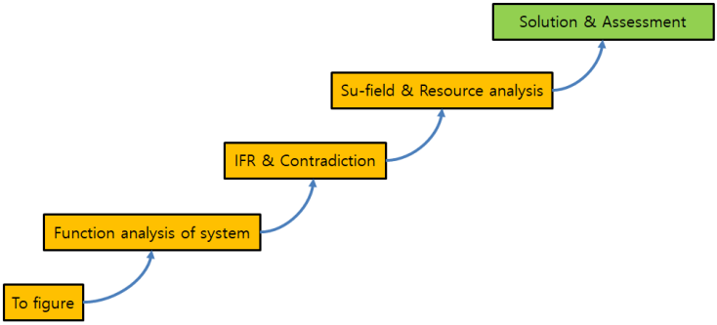
Fig. 1 Level of 5 Step practical TRIZ

문제를 명확하고 자세하게 도시하고 문제점의 시스템 기능을 분석한 뒤, 문제점을 해결할 수 있는 이상해결책을 가정한다. 그리고 이상해결책을 실행 가능하게 하기 위해 모순과 분리원리를 찾아낸 후 해결하려는 문제점의 물질과 장을 찾아내고 분석하여 해결책을 찾아낸다.
찾아낸 여러 해결책 중에 가장 실용적이고 합리적인 방안을 평가하여 최종 해결방안을 도출해낸다.

2.2 그림으로 표현하기
인공지지체를 제작할 때 인공지지체가 변형되어 베드와 인공지지체 사이가 벌어지는 문제를 Fig. 2(a)에 도시하였고 정상적인 인공지지체의 모양을 Fig. 2(b)에 도시하였다.

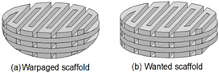
Fig. 2 Warpaged scaffold and wanted scaffold

2.3 인공지지체 제작의 기능분석
인공지지체를 제작할 때 발생되는 문제의 근본적인 해결방안을 찾기 위해 시스템의 기능과 구성요소를 분석한다.
Fig. 3는 인공지지체 제작에 소요되는 기능을 분석한 것을 도시하였다.

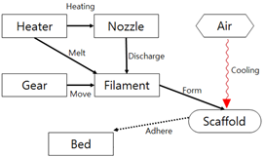
Fig. 3 Function analysis of product the scaffold

2.4 이상해결책과 모순
2.4.1 이상해결책
인공지지체가 출력 중일때는 완전한 원판모양으로 되어 변형이 발생하지 않고 베드와 완전히 접착하여 출력이 안전하게 진행되어야 하며 출력이 완료 되었을 때는 완전히 분리되어 쉽게 제거가 가능하여야 한다.

2.4.2 모순
인공지지체가 출력 중일 때는 베드와 완전히 접착하여 출력이 안전하게 진행되기 위해서는 강한 접착력을 가져야 하지만 출력이 완료되어 베드로부터 출력물을 쉽게 분리하기 위해서는 약한 접착력을 가져야 한다.

2.5 물질-장 분석과 자원 분석
2.5.1 물질-장 분석
인공지지체가 베드위에서 제작될 때 변형이 발생되는 원인을 물질과 장으로 요소를 분석하였다. Fig. 4(a)는 열장에 대한 분석을 도시하였고 (b)는 기계장에 대한 분석을 도시하였다.

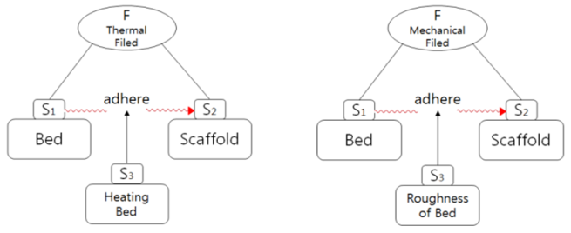
(a) Thermal filed (b) Mechanical field
Fig. 4 Analysis of su-field

2.5.2 자원 분석
인공지지체와 베드 사이의 영향을 미치는 자원에 대해서 상세하게 나열하고 그에 대한 분석을 한다. Table 1은 인공지지체와 베드 사이에 영향을 미치는 자원을 표로 나타내었다.

Table 1 Resource analysis
 | Nozzle | Bed
Tool | Nozzle | Bed
Action | Product | Fix
Object | Scaffold | Scaffold

2.6 해결책과 평가
5 Step 실용트리즈를 이용하여 인공지지체의 변형문제를 체계적으로 분석하여 여러가지 해결방안을 도출할 수 있었다.
첫번째로 시간분리 원리를 이용하여 문제가 발생되는 부분이며 인공지지체와 베드의 접착면에 열을 가하여 냉각이 천천히 진행되어 인공지지체의 변형을 일어나지 않도록 하는 방법이다.
두번째로 공간분리 원리를 이용하여 문제 발생 부분인 인공지지체와 베드의 접착면의 가장 바깥부분에 표면 거칠기를 적용하여 접착면적을 높여 강제적으로 인공지지체의 변형 발생을 막는 방법이다.
세번째는 공간분리의 원리를 이용하여 인공지지체를 더 크게 출력하여 변형이 발생되어 사용할 수 없는 부분을 제거하고 정상적인 부분만 사용하는 방법이다.
위 세가지의 방법 중에서 가장 효율적이며 실용적인 방법은 첫번째인 시간 분리의 원리를 이용하여 인공지지체와 베드의 접착면에 출력 중일때는 열을 가하여 냉각이 천천히 진행되어 인공지지체의 변형을 일어나지 않도록 하고 출력이 완료되었을 때는 냉각을 급속으로 진행하여 인공지지체와 베드가 쉽게 분리되는 방법을 선택하였다.

3. 실 험

3.1 인공지지체 설계와 출력
세포배양을 위해 사용되는 인공지지체는 지름 20mm에 두께가 2mm인 원판형의 모양이다. 격자무늬로 되어있어 다공성을 가져 이 구멍으로 체액이 원활히 흐르는 구조이다. Fig. 5는 실험에 사용될 인공지지체의 모습을 도시하였다.

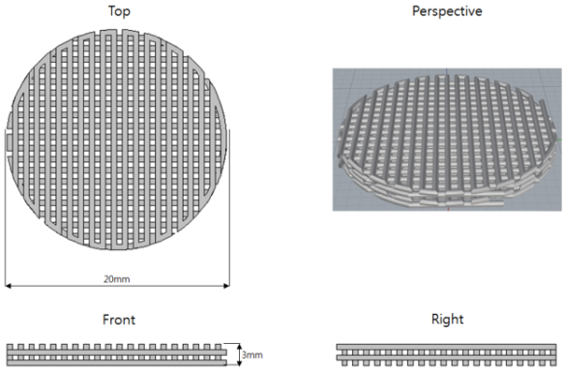
Fig. 4 Designed scaffold

인공지지체를 출력할 때 변형이 발생하지 않도록 하기 위해 베드를 가열하는데 원료인 PLGA의 유리전이온도를 토대로 가열온도를 설정한다. PLGA의 유리전이 온도는 70℃이므로 베드의 가열온도를 40℃와 50℃를 설정하여 실험을 하고 가열하지 않았을 때의 변형을 3차원 측정기로 측정하여 비교한다. Table 2는 가열하지 않은 상태로 제작된 인공지지체, 베드를 40, 50℃로 가열하였을 때 인공지지체의 정밀도를 표로 나타내었다.

Table 2 Resource analysis
 |  | No Heating | 40℃ | 50℃
Accuracy | Test 1 | 54.1% | 89.7% | 95.1%
Accuracy | Test 2 | 49.2% | 90.1% | 94.2%
Accuracy | Test 3 | 52.3% | 88.9% | 94.8%
Accuracy | Test 4 | 51.9% | 91.0% | 95.0%
Accuracy | Test 5 | 53.8% | 89.5% | 94.7%
Average |  | 52.3% | 89.9% | 94.8%

4. 결 론

본 연구를 통해 FDM 방식 3D프린터를 이용하여 PLGA 인공지지체를 제작할 때 발생하는 인공지지체의 변형 문제를 5 Step 실용트리즈를 이용하여 개선할 수 있는 여러방안을 도출하였고 실험을 통하여 정량적으로 검증한 결과 다음과 같은 결론을 얻었다.

1. 베드로부터 인공지지체의 출력 중에는 안정되도록 높은 접착력을 가지면서 출력이 완료되었을 경우 쉬운 분리가 가능하게 시간분리의 원리와 공간분리의 원리를 이용한 여러 가지의 방안을 도출할 수 있었다.

2. 설계된 인공지지체를 제작하여 실험한 결과, 시간 분리 원리를 이용한 베드의 표면 가열을 적용하지 않고 출력을 하였을 때 출력물의 설계치수와의 정확도는 평균 52%였지만, 표면 가열을 40℃로 설정하여 출력하였을 때 출력물의 설계치수와의 정확도는 평균 약 90%로 개선됨을 확인할 수 있었다. 그리고 표면 가열을 50℃로 설정하여 출력하였을 때 출력물의 설계치수와의 정확도는 평균 약 95%로 개선됨을 확인할 수 있었다.

References

1. Da-Jung Chung, Ki-Chul Kim and Seong-Ho Choi, “Introduction of Various Amine Group onto Poly(Glycidyl methacrylate)-g-MWNTs and their Application as Biosensor Supports” J. of Korean Polymer, Vol. 36, No. 4, pp. 470-477, 2012

2. Song-Yeon Lee, Yong-Jeong Huh and Jong-Soon Park, “A Study on Warpage Reduction of FDM 3D Printer Output using TRIZ Method”, J. of Semiconductor & Display Technology, Vol. 15, No. 2, pp. 1-5, 2016

3. Yong-Jeong Huh, Sung-Do Hong and Jae-Min Kim, “A Study on TRIZ Applied Design for contamination Pre- ventation System of Solar Battery with Wind Amplifier,” J. of the Korean Society of Semiconductor & Display Technology, Vol. 12, No. 2, pp. 7-11, 2013

